Documentatie Proiect SCIA

**Circuit complet:**

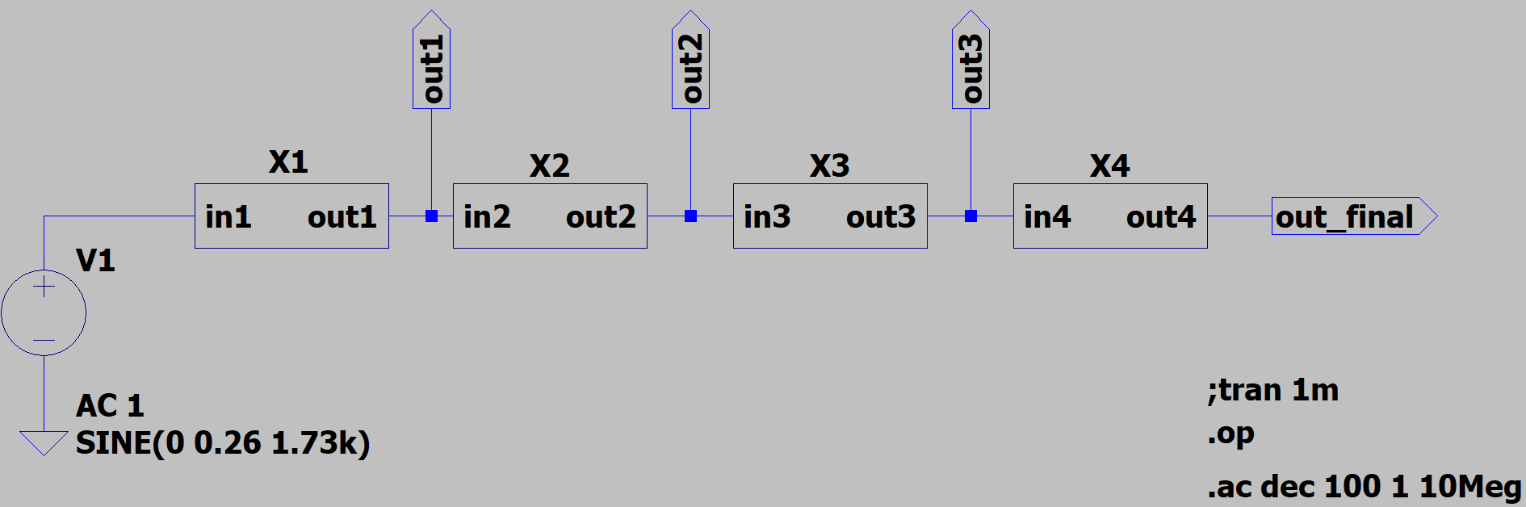

ETAJ 1

1.1 Specificatii generale:

Tip etaj 1: 2

Sursa semnal: 1

Amplitudineminima(pt castig maxim PGA): 1,03E-01

Amplitudine maxima (pt castig minim PGA): 2,60E-01

Unitate masura: V(single ended)

Castig etaj 1 (liniar):13

OpAmp:LT1679 (+18V)

2.1Dimensionare:

Rin(min)= 2KOhm

R15=2kOhm

Amplificator inversor=>

R1=R3||R4=>

Pentru a compensa circuitul, avem nevoie de tensiunea de eroare ruland o analiza .op.

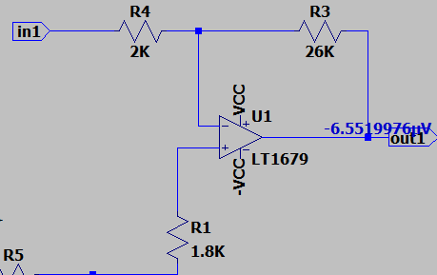

Avem o eroare de -6.55uV. Aceasta o vom compensa adaugand un circuit de compensare format dintr-un potentiometru si doua rezistente.

Circuit:

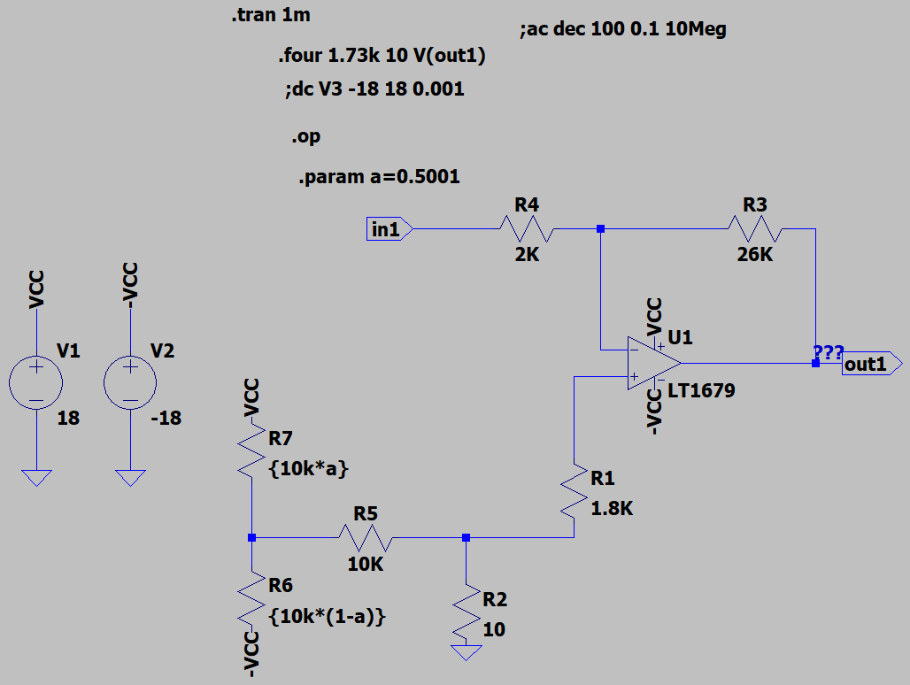

R2<<R1

R5>>R2

Avand in Vedere ca eroarea este in uV, R5 si R2 trebuie alese astfel incat raportul lor sa fie de 1000. Asadar vom alege R5=10k, R2=10.

ETAJ 2

Band pass 2 AO V-V

Tow-Thomas

1.2 Specificatii generale:

Tip etaj: 10

|H0| castig liniar in banda de trecere: 1

R intrare min: 2,00E+03

Banda: 1,00E+03

Q: 1.73

Circuit:

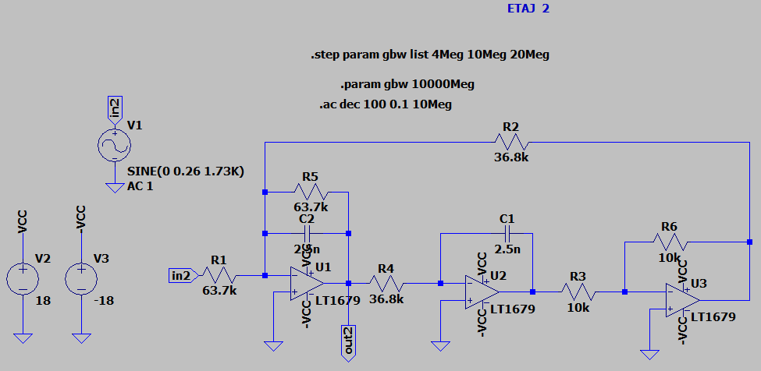

2.2Dimensionare:

R minim >=2k

Am ales R3=10k

R3=R6=10k

Am ales C1=C2=2,5Nf

ETAJ 3

PGA Rf serie

1.3Specificatii generale:

Tip etaj: 3

Castig minim[db]:5

Rezolutie(pas min db):2

Nr pasi:5

Castig maxim[db]:13

2.3 Dimensionare:

Adb{5, 7, 9, 11, 13}🡪Alin{1.78 ; 2.24 ; 2.82 ; 3.55 ; 4.47}

Amplif neinversor => Av=1+Rf/Rg

Alegem Rg1=10k

R5+R4+R3+R2+R1=(Av-1)*Rg=3,47*10k=>R5=9,42k

R4+R3+R2+R1=(Av-1)*Rg=2,55*10k=>R4=7,3k

R3+R2+R1=(Av-1)*Rg=1,82*10k=>R3=5,8k

R2+R1=(Av-1)*Rg=1,24*10k=>R2=4,6k

R1=(Av-1)*Rg=0,78*10k=>R1=7,8k

Circuit: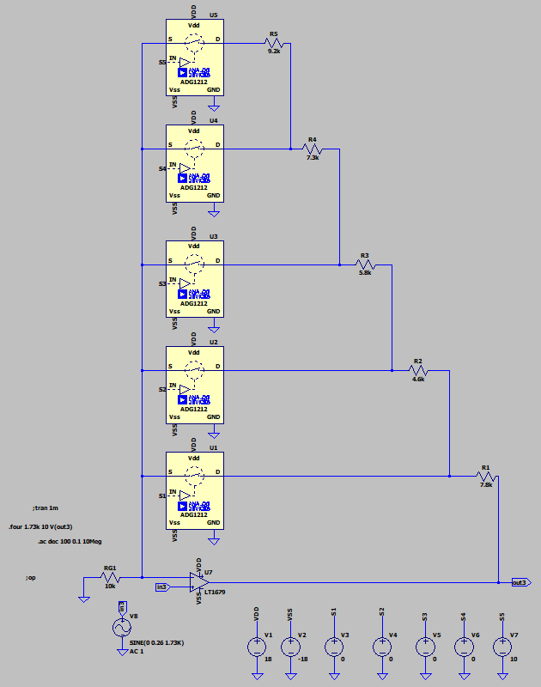

ETAJ 4

Redresor

1.4 Specificatii generale:

Tip etaj:10

Castig etaj 4 (liniar):1

2.4 Dimensioanare:

Rezistentele le-am dimensionat astfel incat sa am castigul liniar egal cu 1.

Astfel avem:

Av=R2/R1=1

R1=R2=10k

RL1=20k

Circuit:

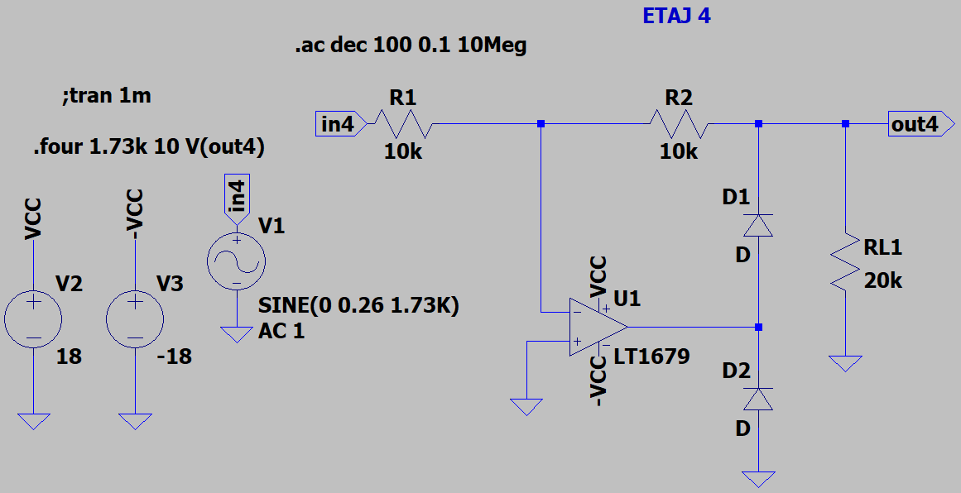

**3.Caracterizare**

**3.1 Etajul 1**

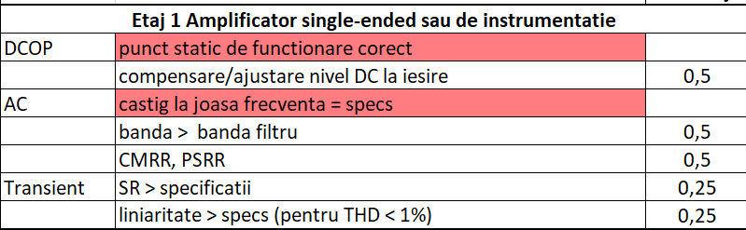

**Punctul static de functionare:**

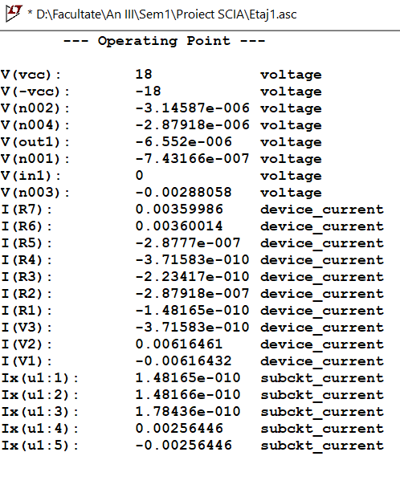

**(AC)Castigul la joasa frecventa:** 

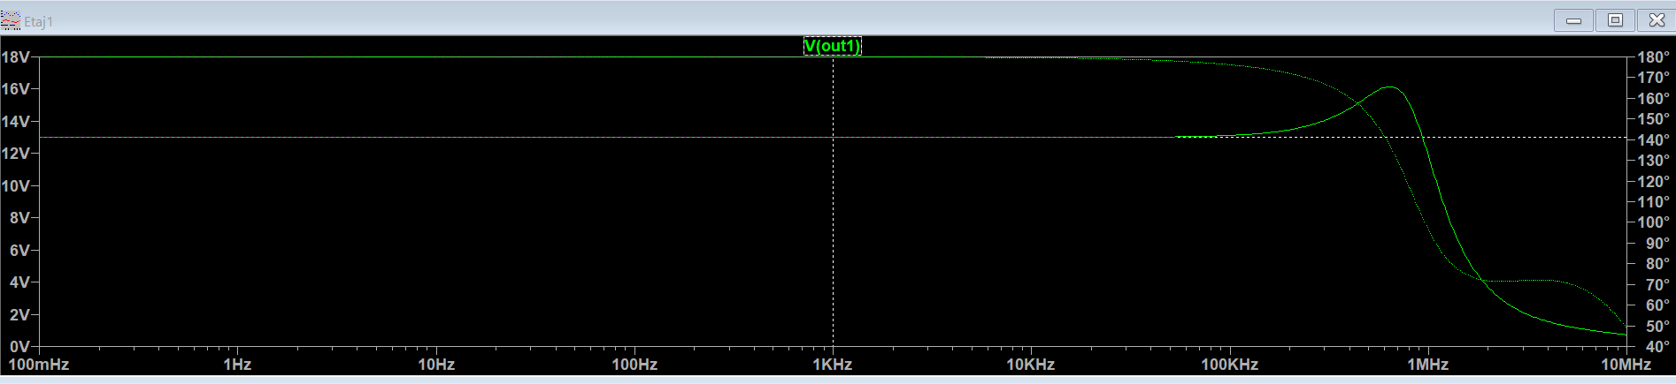

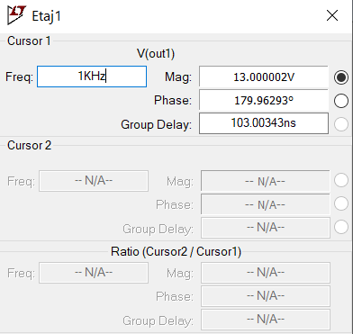

**Banda > Banda filtru**

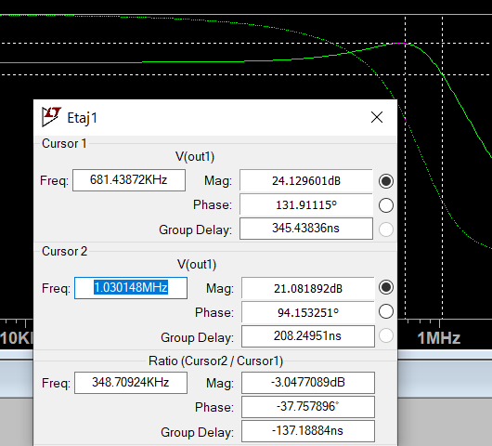 **1.03MHZ > 1.73kHz**

**(Transient)Liniaritate > specs (pentru THD < 1%) **

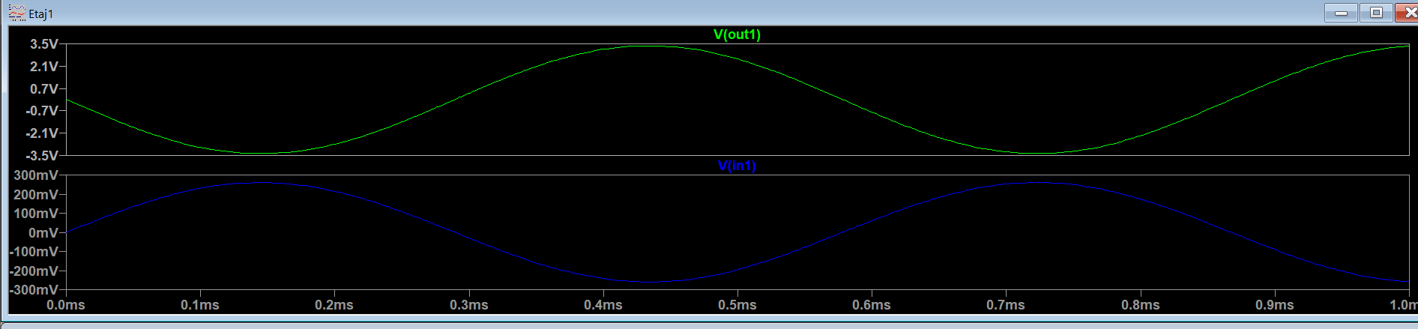

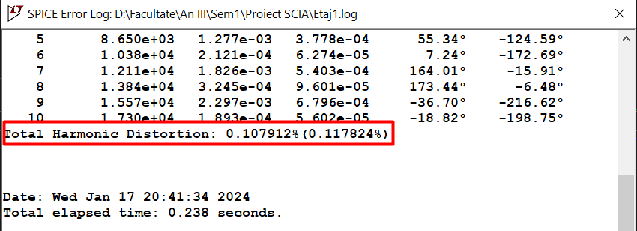

**Slew Rate(SR)>Specs**

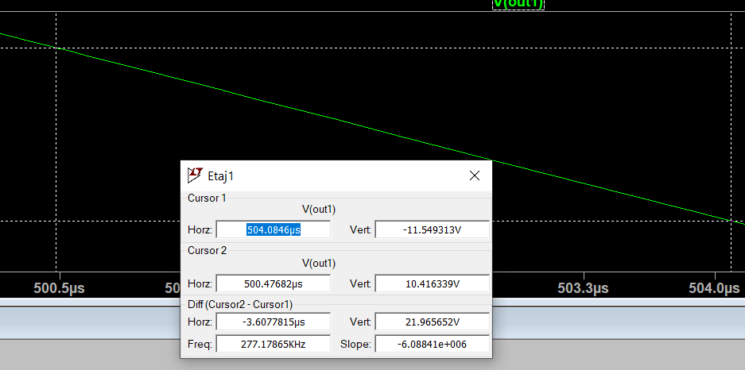

**Folosind  avem  > 5.8V/us**

**3.2 Etajul 2**

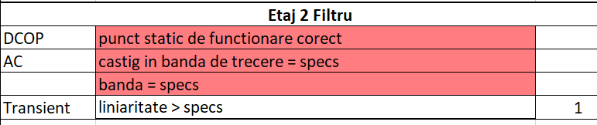

**Punctul static de functionare:**

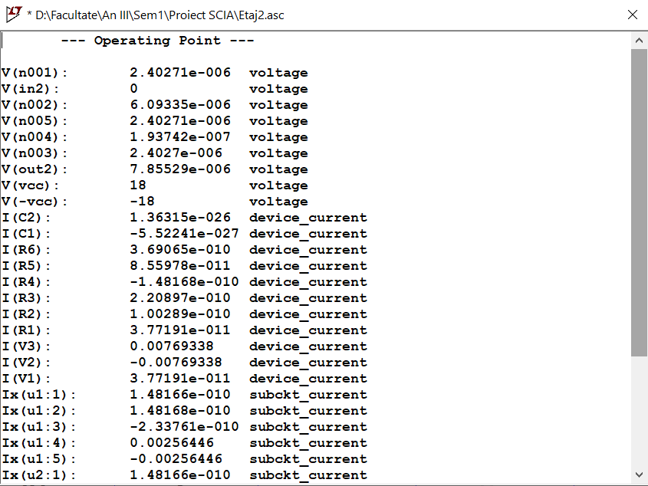

**(AC)Castig in banda de trecere = specs**

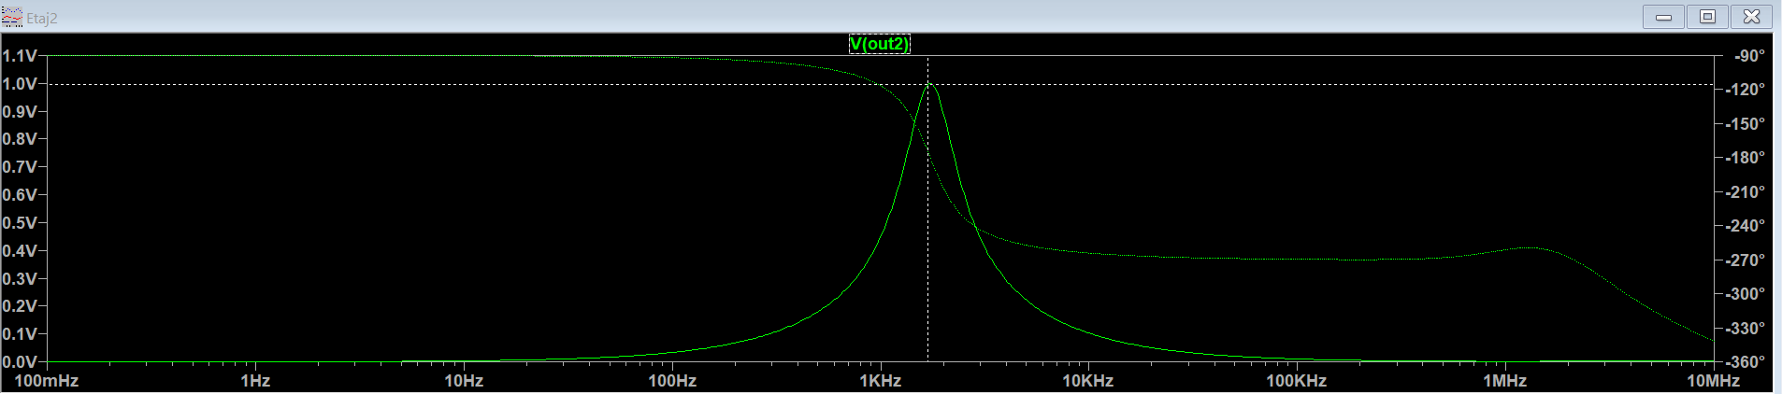

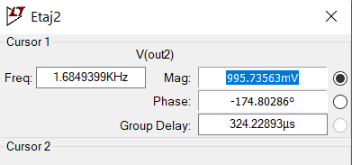

**Banda=specs (1)**

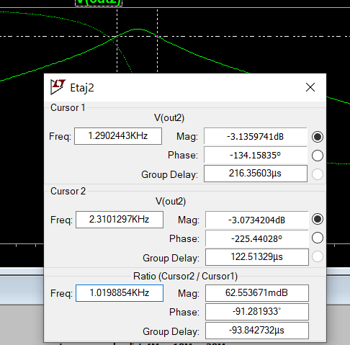

**(Transient)Liniaritate > specs**

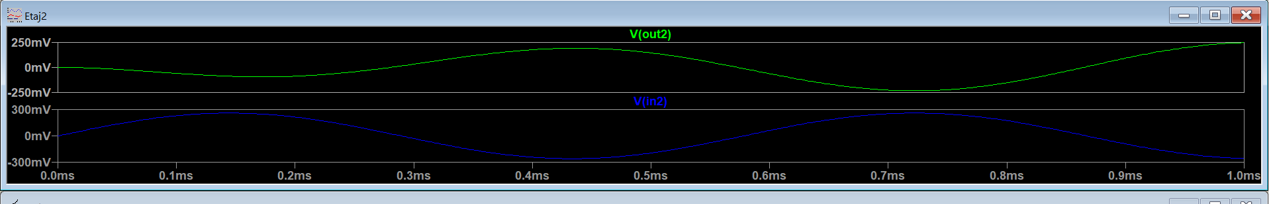

**3.3 Etajul 3**

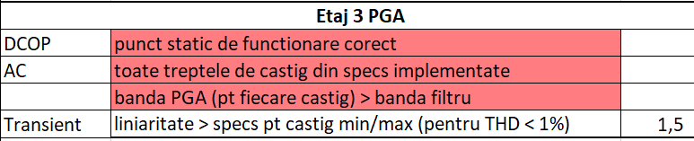

**Punct static de functionare:**

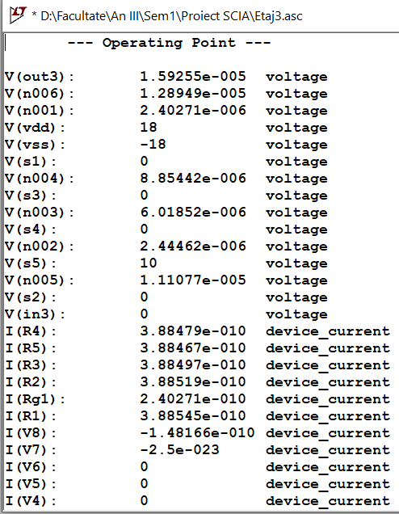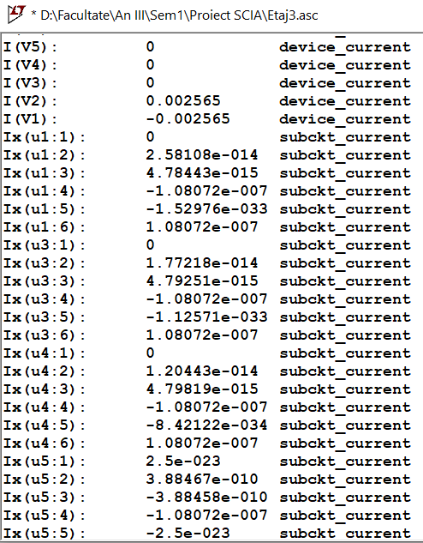

**Treptele de castig & Banda:**

**Treapta 1:**

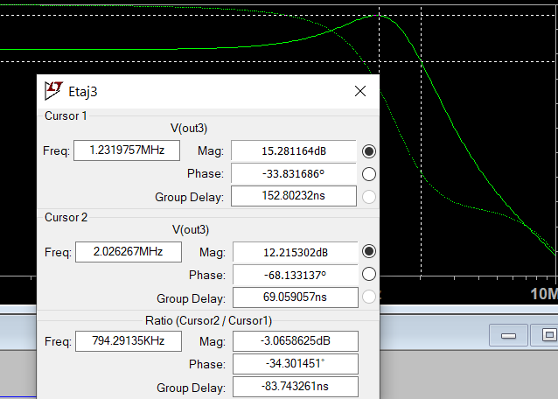

**Treapta 2:**

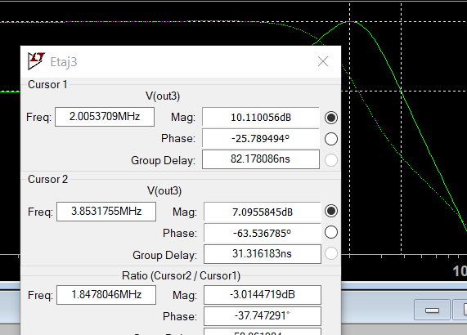

**Treapta 3:**

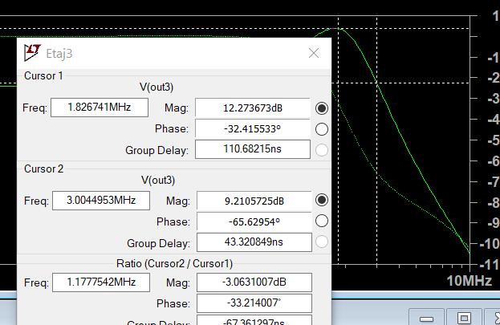

**Treapta 4:**

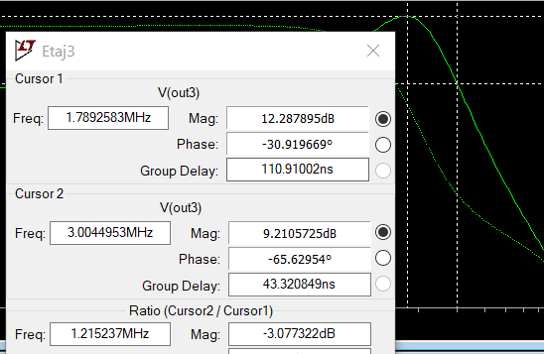

**Treapta 5:**

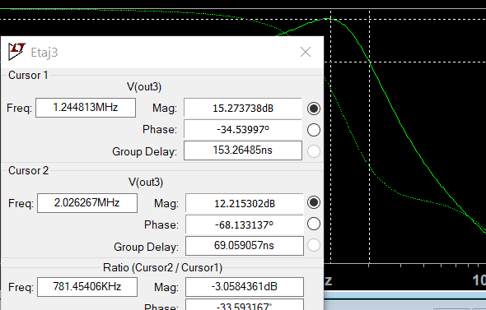

**(Transient)Liniaritate > specs pt castig min/max (pentru THD < 1%)**

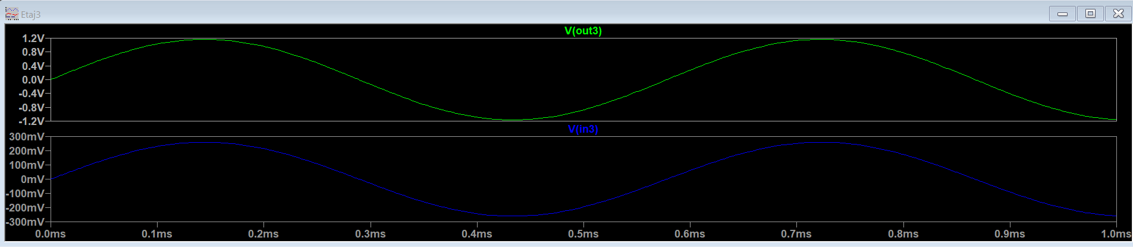

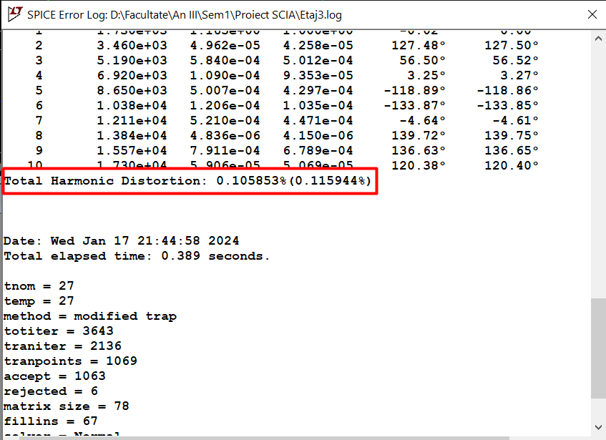

**3.4 Etajul 4**

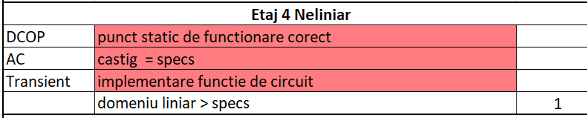

**Punct static de functionare**

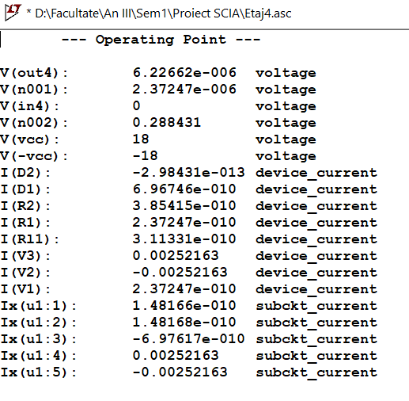

**(AC)Castig=specs**

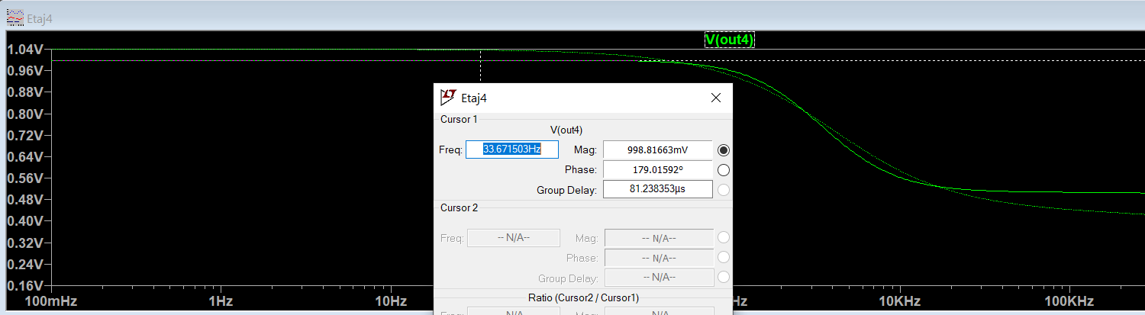

**Transient-implementare functie de circuit**

